明挖隧道一体化施工的智慧移动工厂及施工全过程安全监控平台材料设备
采购项目
（项目编号：GJJLZB-2024-053）

招标公告



招标人：广州市第二市政工程有限公司
招标代理：广州建筑工程监理有限公司
2024年12月

招标公告
广州建筑工程监理有限公司受广州市第二市政工程有限公司委托，遵循公开、公平、公正的原则，现对明挖隧道一体化施工的智慧移动工厂及施工全过程安全监控平台材料设备采购项目进行公开招标，欢迎合格的投标人前来投标。
一、项目名称：明挖隧道一体化施工的智慧移动工厂及施工全过程安全监控平台材料设备采购项目。
二、招标人：广州市第二市政工程有限公司
联系人：叶工 联系电话：18826057931
地址：广州市越秀区环市东路334号市政中环大厦15楼
招标代理：广州建筑工程监理有限公司
地址：广州市越秀区广卫路4号18楼
联系人：李工 联系电话：020-61101333-1867
三、招标范围：材料设备一批。
序号 | 名称 | 型号 | 数量 | 单位
1 | 顶升油缸 | CX-220/160-230 | 8 | 支
2 | 纵移油缸 | CX-125/70-800 | 16 | 支
3 | 中部翻转油缸 | CX-80/45-650 | 20 | 支
4 | 边模翻转油缸 | CX-80/45-400 | 20 | 支
5 | 顶升油缸 | CX-200/110-280 | 8 | 支
6 | 翻转油缸 | CX-110/60-1135 | 4 | 支
7 | 托梁油缸 | CX-140/80-310 | 8 | 支
8 | 液压泵站 | 7.5KW-10SCY14-1B | 4 | 台
9 | 触摸屏控制基站 | / | 4 | 台
10 | 智能平板电脑 | / | 2 | 台
11 | 液压管路 | / | 4 | 套
12 | 控制线缆 | / | 4 | 套
13 | 总电源柜 | / | 2 | 台
供货期限：自合同签订后且招标人支付预付款30个日历天内完成供货及验收。
四、资金来源：自筹资金。
五、标段划分、最高投标限价：
1、本次招标设一个标段，投标人须就本次招标范围内的全部内容进行投标，不得选择部分内容进行投标。
2、最高投标限价：249.5000万元
六、发售招标文件时间（法定节假日时间除外）：
开始时间：2024年12月31日上午09时00分
截止时间：2025年01月07日下午17时00分
注：（一）购买招标文件时，投标人需提供（1）《招标文件购买登记表》（公告附件）原件并加盖公章，一式一份；（2）投标人代表身份证复印件及法定代表人证明书、授权委托书各一份；（3）营业执照复印件并加盖公章。
（二）招标文件费每套500元，由招标代理单位收取，售后不退。
购买方式：现场发售。
购买地址：广州市越秀区广卫路4号18楼招标代理部。
如购买招标文件的申请人过少不足以形成充分竞争时，招标人可以发出补充公告，适当延长发售时间。
从本公告发布之日起发售招标文件，并从发售招标文件之日起开始计算备标时间。
七、合格投标人的条件：
1、投标人具有独立法人资格，持有工商行政管理部门核发有效的法人营业执照，按国家法律经营。（提供营业执照复印件并加盖公章）
2、投标人按招标文件要求签署及盖章《投标人声明》。
3、关于联合体投标：本项目不接受联合体投标。
注：本项目只接受已购买招标文件的单位投标。
八、资格确定方式：
1、本项目采用资格后审方式。
2、购买招标文件、通过有效性审查的投标人不足3名时为招标失败。招标人分析招标失败原因，修正招标方案，报有关管理部门核准后，重新组织招标。
九、投标截止时间（开标时间）及投标文件递交方式：
1、投标截止时间和开标时间：2025年01月20日上午09时30分（北京时间）。
2、开标地点：广州市越秀区广卫路4号20楼会议室。
3、投标文件的递交：投标文件须密封后于2025年01月20日上午09时00分至09时30分递交至开标地点，逾期送达或不符合规定的投标文件恕不接受。
十、潜在投标人或利害关系人对本招标公告及招标文件内容有异议的，可向招标人书面提出。
监督单位：广州市第二市政工程有限公司
监督电话：叶工 18826057931
地址：广州市越秀区环市东路334号市政中环大厦15楼
十一、本次招标公告在广州建筑工程监理有限公司网（网址：http://www.gjjl.com/）、广州国企阳光采购信息发布平台（网址：http://ygcg.gzggzy.cn/）和中国招标投标公共服务平台（网址：http://www.cebpubservice.com/）同步发布。本公告的修改、补充，在广州建筑工程监理有限公司网发布。
十二、其它
投标人须保证其提供的资格审查资料及投标资料的真实性，招标人有权在招标的任何阶段进行调查和核实，一旦发现虚假，将上报相关部门严肃查处；投标人以弄虚作假获取中标资格的，招标人将取消其中标资格。

招标人：广州市第二市政工程有限公司
招标代理：广州建筑工程监理有限公司
2024年12月31日
附：广州建筑工程监理有限公司位置图

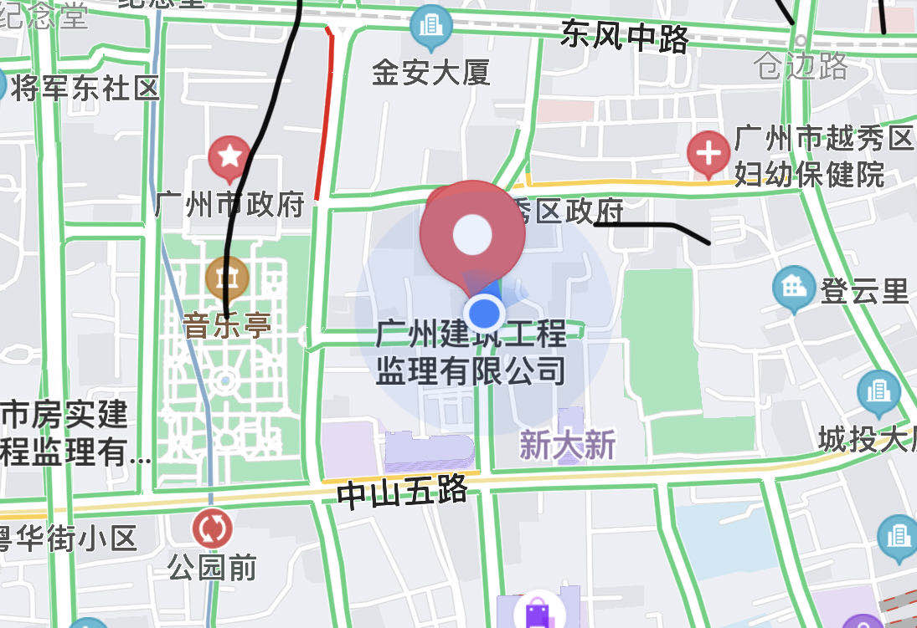

地址：广州市越秀区广卫路4号建工大厦18楼
联系电话：020-61101333

附件：
招标文件购买登记表
项目编号 |  |  |  | 日期 | 年 月 日
项目名称
投 标 人 资 料 | 投标人名称  （盖公章）
投 标 人 资 料 | 投标人地址
投 标 人 资 料 | 联系人 | 姓名 | 手机 |  | E-mail
备注
招标代理联系人：李工 电话：020-61101333-1867

